手机APP操作手册

一、应用安装
（一）苹果手机请在手机上面的“App Store”中搜索“通达OA精灵2017”。
（二）安卓手机请直接用手机浏览器扫描下方二维码下载安装。


二、登录设置
（一）进入登陆页面后，打开齿轮（如下左图）进入配置页面，在网络1处填写（下右图内容）后点击右上角对号保存
备注：网络4是测试系统是否可连接使用保存一个网络后删除即可。
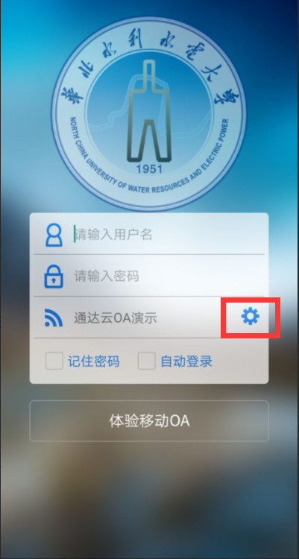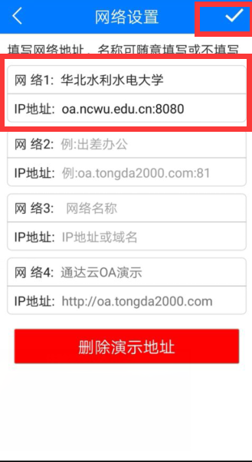
（二）配置完毕后返回登陆页面，如下图所示，输入账号密码点击登陆进入系统。
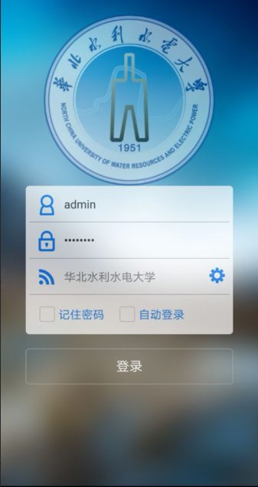
三、功能应用
进入“华水办公”应用，可查看如下图各功能模块。
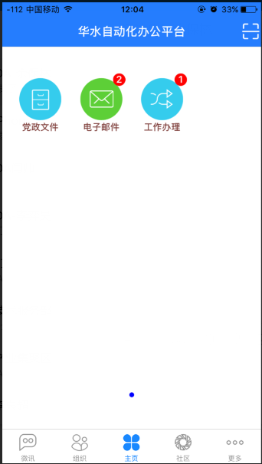
1、党政文件
（1）点击进入后直接看到文件分类。
（2）找到需要查看的文件分类，进入后找到相应的文件。
（3）点击附件名称（即为文件名），可选择“在线阅读”、“下载到本地”。
2、电子邮件
（1）进入电子邮件后，直接进入收件箱，右上角为电子邮件分类，右下角信封图标处为写邮件。
（2）收件箱打开接收邮件，查看邮件后下方操作可选择回复或转发。
（3）发件箱内存储已发送邮件，查看邮件后下方操作可转发。
（4）写邮件选择收件人、抄送人、标题、内容、附件输入完成后，手机端点击右上角对号后邮件发送成功。
3、工作办理
（1）进入工作办理，看到待办工作，点击右上角操作可使用其余分类。
（2）待办工作，点击工作名称进入后可查看工作内容，填写相应的工作内容后，可浏览至最下方进行操作或者点击右上角的操作进行工作转交或者保存。
（3）工作查询，点击进入工作办理打开右上角的操作，选择工作查询。按照一定的条件查找后点击确定，即完成查询。
（4）新建工作，点击进入工作办理打开右上角的操作，选择新建工作。按照公文处理和常用事务的分类找到要办理的工作，点击进入后填写工作名称，点击右上角确认。填写与工作相关的字段内容。填写完毕后，点击右上角的操作完成转交。

